教學活動設計
教學領域 | 閩南語領域 | 教材來源 |  | 真平閩南語教材
單元名稱 | 認識台灣古早物 | 教學時間 |  | 共1節 (40分鐘)  本次教學為第1節
教學日期 | 109年12月17日第五節 | 教學設計與演示者 |  | 陳素瓊
能力指標 | 【閩南語】  1-2-1 能透過聆聽，理解台灣古物閩南語的說法。  1-3-8 能從聆聽中培養主動學習閩南語的興趣與習慣。  2-2-12 能初步口譯閩南語和國語  2-3-1 能熟練運用閩南語各種句型從事口語表達。  2-3-2 能順暢的運用閩南語說出古早物的名稱。  3-3-1 能運用標音符號拼讀古早物的名稱。  4-3-5 能透過閩南語閱讀以瞭解本土及多元文化。  【藝術與人文】  2-4-1能體驗藝術作品，並接受多元的觀點。  2-4-3能理解藝術產物的功能與價值，以拓展多元視野。
單元教學目標 | 一‧學會古早物的閩南語說法  二‧了解台灣的古早物。  三‧了解古早時候生活民情  四‧體驗不同的童玩、遊戲、傳統歌謠。  五‧體驗多彩多姿的民俗世界。
教 學 活 動 |  |  | 教材  教具 |  | 評量 | 教學  時間  (分)
一、引起動機  在課堂上以圖片、影片、及傳統歌謠，尪仔標及布  袋尪仔，實際操作，介紹台灣古早物，認識台灣多  元文化之美。  二、發展活動  利用圖卡認識電器、童玩、民俗及日常用品，  閩南語說法和音標的教學。  - 圖片：(1)電器類：熨斗、吹風機、收音機、留聲機  電唱機。  (2)童玩類：竹蜻蜓、陀螺、竹槍、彈弓、  沙包、波浪鼓。  (3)民俗及日常用品：皮影戲、魁儡戲、布袋  戲、歌仔戲、迎媽祖、畚箕、簑衣。  2.影片： (1)一放雞：了解沙包的玩法。  (2)陀螺 ：了解陀螺的玩法。  三、綜合活動  1.將圖卡剪成兩半，以連線方式尋找閩南語說法。  2.實務操作：尪仔標和布袋尪仔。 |  |  | 教學媒體  教學媒體  實際操作 |  | 口語表達  實際操作 | 5  15  15

台灣古早物-活動照片
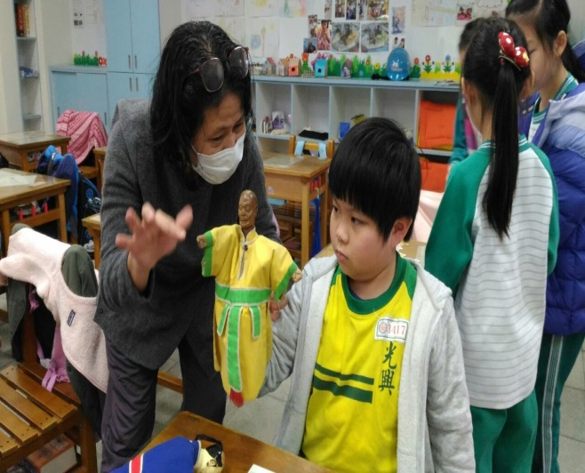 | 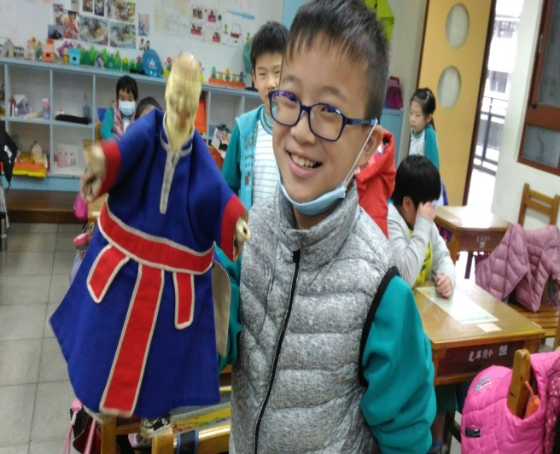
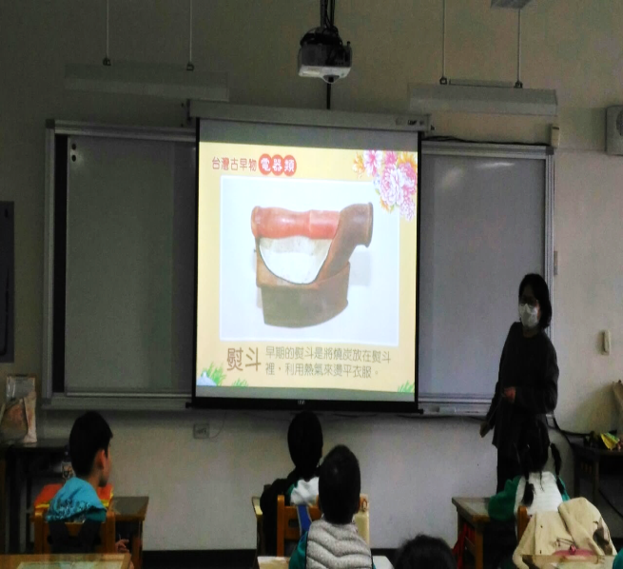 | 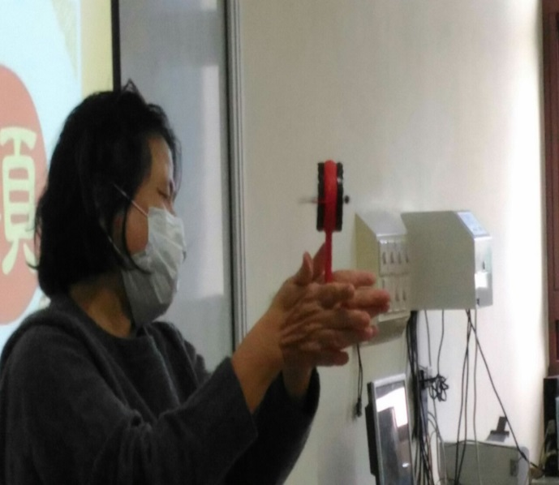
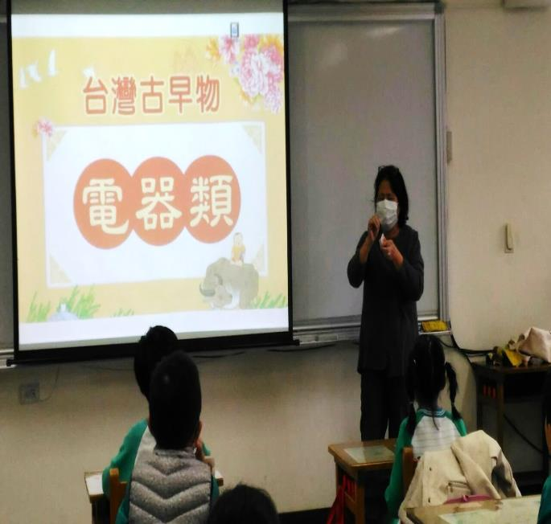 | 